出國報告（出國類別：參訪交流）

英國成人及高齡教育機構實務參訪
暨學術交流活動

服務機關：國立中正大學成人及繼續教育學系
姓名職稱：蔡秀美系主任、魏惠娟教授、
陳毓璟副教授、王維旎助理教授
派赴國家：英國
出國期間：九十八年八月卅一日至九月六日
報告日期：九十八年十月九日

英國成人及高齡教育機構實務參訪暨學術交流活動

摘要

根據本系願景共築會議，並為了拓展師生之國際視野，故本系在九十八年八月卅一日至九月六日由蔡秀美主任帶領魏惠娟教授、陳毓璟副教授、王維旎助理教授，以及數位博士班研究生前往英國，進行成人及高齡教育機構實務參訪暨學術交流活動。
本次活動主要參訪史德林大學教育研究所、英國第三年齡大學、英國成人教育協會，以及參訪貝氏強森基金會等著名高齡教育機構。參訪發現英國第三年齡大學無論從行政、課程安排、至活動推廣，都秉持著自給、自主、自助的精神，不依賴政府資源，但透過互助的力量，形成更能永續經營的組織力量。此外，英國等著名高齡教育機構，均能在清晰的使命下，持續的開發課程，不停止的與各種可能的團體合作，並且能以成人學習為主軸，切入任何一個可能有助於成人學習的層面。
整體而言，英國的高齡機構具備專業性，能致力於代間學習，並有系統有組織的倡導高齡健康，以及其建立與其他民間組織和政府部門的或夥伴友好關係…等，均值得我國成人及繼續教育學會發展學習之榜樣。

目錄

壹、緣起……………………………………………………………………… | 1
貳、目的……………………………………………………………………… | 1
參、過程……………………………………………………………………… | 2
一、訪問約翰菲爾德John Field教授…………………………………… | 2
二、參訪英國第三年齡大學…………………………………………… | 3
三、參訪英國成人教育協會…………………………………………… | 6
四、參訪貝氏強森基金會……………………………………………… | 7
肆、心得與建議……………………………………………………………… | 8
一、訪問約翰菲爾德John Field教授…………………………………… | 8
二、參訪英國第三年齡大學…………………………………………… | 10
三、參訪英國成人教育協會…………………………………………… | 12
四、參訪貝氏強森基金會……………………………………………… | 15
伍、活動照片………………………………………………………………… | 16

壹、緣起

著眼成人及高齡教育現狀與未來之需要，中正大學標竿系所成人及繼續教育學系為促進國際交流互動與合作，根據本系願景共築會議，系所教師可率領學生團隊進行國際機構參訪，以拓展師生之國際視野。因此，為使學生更深入瞭解英國成人及高齡教育等學術機構實況，擬赴英國實地參訪研究與教學實況，訪問成人及高齡教育研究等機構負責人，進行雙邊研討活動，以增進台灣學生對英國之認識，加強彼此成人及高齡教育現況與發展之瞭解。長遠觀之，此項活動將有益於英國教育學術團體的互動，建立固定的交流圈以及資訊交流機制，並且建立學生之間聯繫管道。
由於英國地區學術單位眾多，為求對其成人及高齡教育制度有深入了解，並選定標竿機構學習，擬以英國史德林大學教育研究所、第三年齡大學、英國成人教育學會、貝氏強森基金會等機構為主要交流及研究範圍，前述單位皆為英國最具代表性之學術或非營利組織機構。
故本系在九十八年八月卅一日至九月六日由蔡秀美主任帶領魏惠娟教授、陳毓璟副教授、王維旎助理教授，以及數位博士班研究生前往英國，進行成人及高齡教育機構實務參訪暨學術交流活動，經本活動之圓滿順利進行，故參與本活動之中正師生均獲益良多，亦藉此活動讓青年學子更加相互之了解交流之目標。

貳、目的

本計畫旨在促進英國成人及高齡教育實務之了解及交流，增進彼此進一步認識的前提下，本交流活動具體的計畫目的如下：
（一）瞭解英國標竿大學終身學習研究、成人及高齡教育研究發展現況及未來
發展趨勢；
（二）探討英國成人及高齡教育面臨之問題與因應之策略；
（三）建立英國成人及高齡教育學術交流網絡之資料庫。

參、過程

本計畫主要活動內容包括四個部分：第一部份為英國史德林大學教育研究所之參訪並訪問約翰菲爾德John Field教授；第二部分為訪問英國第三年齡大學全國主席；第三部分參訪參訪英國成人教育學會；第四個部分貝氏強森基金會。具體細節如下：

一、訪問約翰菲爾德John Field教授（時間：9/1/2009，14:00 ~16:30）

史德林大學位於英國蘇格蘭地區的史德林，距離愛丁堡約一小時車程，是蘇格蘭地區一所知名的研究型大學。史德林人口約四萬五千人，其中學生佔五分之一的人口。約翰菲爾德教授於2002年來到這個大學擔任副校長，2007年他卸下副校長的職務，擔任教育研究所的專任教授。史德林大學教育研究所曾在高等教育的評比中得到蘇格蘭地區教育研究第一的評語，百分之十五的研究領先全世界，百分之七十五的研究具國際影響力，顯示教育研究所在教育研究居領導地位。教育研究所的主要目標在教師教育、語言教育、繼續專業教育、研究訓練。
史德林大學和歐洲、全世界許多大學有進行交換學生的計畫，目前學生中有14%是外國學生，外籍學生來自超過八十個國家。交換學生的大學遍布全世界，包括美國、加拿大、法國、德國、捷克、匈牙利、瑞典、挪威、丹麥、荷蘭、西班牙、希臘、澳洲和日本等。
約翰菲爾德教授任職於教育研究所中的成人學習與教學(Adult Learning and Teaching)，他專研的主題包括成人學習的社會經濟脈絡、終身學習政策、成人教育訓練的歷史、學習文化、社會資本等。他的著作包括Researching Transitions in Lifelong Learning(2009)，Social Capital and Lifelong Learning (2005)等。
約翰菲爾德教授同時擔任Centre for Research in Lifelong Learning(簡稱CRLL)的主任，這個研究中心乃由史德林大學和Glasgow Caledonian University共同設立（1999年8月創立至今），前三年獲得蘇格蘭高等教育撥款委員會的補助，目前則是自籌財源的單位。這個中心每兩年舉辦研討會，每年亦舉辦多次論壇，邀請外賓進行學術演講。

二、參訪英國第三年齡大學（時間：9/2/2009，08:00~09:30）

第三年齡大學（The University of the Third Age, 以下簡稱U3A）創始於1973年的法國，此一概念很快地位其他國家所採用，瑞士、瑞典、波蘭、西班牙、美國、智利、哥斯大黎加…等都很快地陸續開始第三年齡大學的課程；各地的經營運作方式也都各異。其中英國第三年齡的經營模式，對於強調高齡者所擁有的成長與發展的潛力及自主能力的需求，更具啟發性。
U3A的經驗已被視為是由老年人自己所發起的一項成功的自助（self-help）運動，倡議老年人將他們的教育權掌握在自己的手中。第一間U3A於1982在劍橋建立，隨後遍地開花，至2008年底為止，全英國共有716間當地U3A（local U3As），超過209,000會員。
英國的U3A是與一般大學分開的，在英國登記為自助慈善團體（self-help charity）。在本質上，U3A乃是一個推動和提供高齡者自助學習的機制，每項活動（行政管理、招募教師及學員，以至課程設計及授課等事宜）均根據成員的喜好來計劃和進行。此外，此學習模式與一般的課程不同之處在於學習是由興趣帶動(Learning for pleasure)，強調學習不受任何學歷、學位、評鑑所限制，著重一群有相同志趣的人士一同探討及分享學問，因此其重視分享及多元化學習（U3A的會員既是教導者，又是學習者）之形式，與一般「大學」課堂式的講授截然不同。每間U3A的課程種類和數量也都因各U3A的規模和會員的熱心程度而有所不同。
在運作上，英國第三年齡大學的組織型態基本上有三個層級，分別為第三年齡信託基金及全國執行委員會（全國性）、區域分部（區域性）、與當地團體（在地社區性）。此三層級基於自助自主的理念與民主的作法，每一區域和當地團體都是獨立的個體，彼此互相支持及共享資源。U3A的整體發展，由全國性的第三年齡信託基金及全國執行委員會為主要倡議者及決策者；其中U3A以「第三年齡信託基金」（The Third Age Trust）之名登記為全國性的慈善機構，直接對於即將成型的團體或是有興趣的個人提供經驗上的協助。換言之，區域性、地方性之U3A之發展有賴於第三年齡信託基金之協助，使得區域性的網絡得以強化，中央與地方的溝通管道更為順暢。
在經費運用的部分，基於自給自足的精神，屬於義工性質U3A不依賴政府經費，會員每年只需負擔極少的費用，以支付行政支出和場地使用費；教師因為多由會員擔任，因此也不支領鐘點費。另外第三年齡信託基金會對當地U3A的發展提供技術支援及微量的資金協助。
整體而言，英國第三年齡大學有以下特色：（一）高齡者服務高齡者（教師、活動規劃者多為當地志工）；（二）學員導向之課程安排與學習方式、自給自足、自助組織；（三）組織分成三個層級，彼此旣獨立又合作；（四）中央層級扮演積極協助與輔導地方U3A的角色；（五）經費的來源以繳交會費為主，費用低廉。
U3A每年夏天舉辦年會，正好今年年會的主辦地點在愛丁堡，與本次的參訪行程能配合，故決定利用此機會進行參訪；除了與全國主席Jean Goodeve交換意見，亦能有機會碰到其他幹部，聽聽他們的想法。因此約了Jean在9月2日晚上直接在年會的地點，Heriot-Watt University見面。9月2日的行程比較緊湊，本代表團結束白天行程後，趕至Heriot-Watt University與U3A的幹部碰面。雖然本校師生對高齡者的形象認知，已較不會有刻版印象，但看到迎面而來的人皆是神采奕奕、活力四射、口語清晰、耳聰目明的七八十歲長者時，還是不免讚嘆，這些老人好不一樣。對U3A的印象，慢慢地透過一開始的寒暄與自我介紹，開始與之前所閱讀過的資料有了聯結。
除了對U3A高齡者的形象有了實際感知之外，另一個不同體驗來自於座位的安排。還沒開始就坐，Jean就提議我們把桌椅排成一個圈圈，兩個單位的代表交錯著坐，如此可以有多一點機會與新朋友交流，不止中正成教要認識U3A，U3A也想認識中正成教。這樣的安排，也透露了U3A平時就在倡導與實踐的上課方式：鼓勵學員間多方互動，彼此互為老師。就這樣，進行了約一個半小時的討論。Jean主要扮演會議主持、議程掌握的角色，隨時確認討論內容是否有回應到我們的參訪目的。U3A的幹部們，則熱烈的分享上課的情形，一再的強調，只要有熱情去做你所相信的事情，加上不要強求一步登天，那就沒有什麼是不能完成的。國際協會主席Stanley則是提醒，第三年齡大學的實施，每個國家各有不同，適合法國的不見得就適合英國，因此英國U3A就走出自己的路，在國際間有影響力；因此倘若台灣也想要發展第三年齡大學，需要考量自身的經濟、社會、民族、文化等條件，規劃出適性的運作模式，方是關鍵。

雖然意猶未盡，但因時間漸晚，加上U3A年會將於隔天一早開始，便結束了本次會談；但熱烈的討論，為中正成教與U3A未來更進一步的交流，打下了基礎。

三、參訪英國成人教育協會（時間：9/4/2009，14:00~16:30）

NIACE( National Institute of Adult Continuing Education )即英國成人教育協會又稱萊斯，主要是先前的研究與文獻探討發現該協會歷史悠久，以一個民間非營利組織的歷史與規模而言，萊斯的經營成效及所創造的議題、政策的影響力，實在是令人刮目相看，印象非常深刻，因此雖然協會的成果及資料都在其網上， 我們覺得還是需要親訪一趟，創造對話空間，以及眼見為真的想法，我們在結束第三年齡大學令人振奮的訪談後， 專程南下至Leicester拜訪。
參觀該機構，需要先對提出申請，填妥參觀申請表，獲得同意，才能成行。我們的申請表內容包括:協會的方案規劃、訓練課程、行銷與會員服務等。負責接待我們的Jean根據我們先前提送的問題，非常有效率的找到協會中合適的人來跟我們做引言報告與對話討論。
萊斯的使命非常簡單但是卻意義深遠，即是:促進英格蘭與威爾斯地區的成人學習(Promote adult learning)，目標是在支持並增加成人參與正式及非正式的學習。在這個簡單的使命與目標之下，萊斯從1921年只有幾個成員的小團體開始，迄今在英國萊斯特(Leicester)城市，萊斯特大學的公主西路（Princesses Road West）上，擁有一棟三層樓的辦公室以及一棟圖書館，超過200人的職員，每年會員持續成長，課程擴大，政府支持，各種策略聯盟單位的多元與擴大，足見其成效。
萊斯的業務：萊斯的目標清晰，達成目標的方法也很多元有創意，包括：提供專家諮詢、輔導與支援服務；進行高品質的研究；出版領導品牌的書籍與期刊；辦理前瞻即時的研討會；提供增權展能的訓練課程；與部長及國會議員互動；加強與實務工作者、決策者及研究者的互動；傳遞相關特別的訊息。
萊斯的策略：萊斯與地方權威、政府部門、志願組織、慈善機構、貿易聯盟及成人學習者保持互動與一同工作。所以它們認為自己是。慈善機構、成人教育提供者、貿易聯盟、以及會員為主的組織。萊斯的會員包括個人與團體，從大學院校、地方政府、至於BBC廣播電台、全國女性聯盟、貿易聯盟以及國防部都有。其經費來源包括創新、大學與技能部門(Department for Innovation, Universities and Skills (DIUS)、地方政府協會，萊斯也從其會員會費、出版品當中獲利，其經營策略值得參考。(www.niace.org.uk)

四、參訪貝氏強森基金會（時間：9/5/2009，09:00~11:30）

貝氏強森基金會（The Beth Johnson Foundation）是英國重要的高齡者學習機構，也是歐洲地區推動代間實務的領導組織之一。成立的主旨在於協助老年人、提升老人正面的形象與價值，透過研究、政策與實際服務來挑戰社會對於老年人的歧視，開發高齡者的潛能、社會角色及其影響力。其下設有代間實務中心，協助辦理英國重要的代間學習活動，促進代間之間的互相了解與支持。目前推動三項重要活動，包括健康與倡導、代間實務（Intergenerational Practice）、以及中年生活方案（Middle life program）。
健康與倡導部分，包括全國老人倡議支持計畫（National Advocacy Support Project）、老人失智倡導計畫，以及老人健康改善計畫。全國老人倡議支持計畫，主要是搜集老人的心聲，發展老人互助團體，為老人權益發聲；失智老人倡導計畫於North Staffordshire 推行，對於失智老人提供專業的指導與支持，傾聽失智老人的需求，倡導失智症的預防與治療；老人健康改善計畫活動內容包括活力老化活動、訓練社區高齡志工推動老人體適能活動，以及推動社區老人預防跌倒活動等。
代間實務方面，貝氏強森基金會主要扮演傾聽老人需求、結合學術界和其他民間組織推動代間實務方案，建立本土化代間學習模式，提供政府未來政策規劃參考，倡導老人終身學習的理念，推動代間方案教育訓練等。接受政府經費補助，也和許多民間組織建立良好合作夥伴關係。例如2006年起，歐洲代間終身學習研究組織（European Approaches to Inter-generational Lifelong Learning, EAGLE），結合十個會員國，持續進行各種代間學習實驗方案，貝氏強森基金會代表英國出任代表。國際代間方案協會（the International Consortium for Intergenerational Programmes）以全球化觀點推動代間實務方案、策略與公共政策，目前委由貝斯強森基金會執行等。
協助Health Development Agency(HDA)推動中年生活方案，內容包含三大部份，包括職場健康，建立友善的高齡者工作環境；推動中年志工，培養其志願服務的興趣；健康與福祉，包含推動同儕健康良師、促進政府對健康促進的重視、推動活躍老化計畫，以及成年健康檢查等。

肆、心得與建議

一、訪問約翰菲爾德John Field教授（史德林大學教育研究所）

（一）英國心理健康與成人學習研究
約翰菲爾德教授於2007年接受NIACE(英國成人繼續教育協會)委託研究，名稱為「心理健康與成人學習」，這個研究為期兩年，目前已完成且研究報告專書將於九月中旬正式出版。英國成人繼續教育協會於2007年結合多位研究者進行一項探索終身學習未來(Inquiry into the Future of Lifelong Learning，簡稱IFLL)的大型計畫，主題涵蓋下列九項：就業與工作、人口與社會結構、心理健康與幸福感、移民與社區、科技變遷、貧窮與社會排除、公民與歸屬感、犯罪與社會排除、永續發展。這個大型計畫由Tom Schuller教授擔任總計畫執行長。
在心理健康與成人學習研究報告中，約翰菲爾德教授主張人一生中的任何階段，教育均對心理健康有影響，可是過去政府部門做的心理健康的研究多忽略教育的面向。心理健康(well-being，又稱幸福感)的概念指的是正向的心理狀態，有研究指出，英國有八十二萬人有中度到重度的憂鬱(depression)，這些人的就醫和就業困擾會造成經濟稅收的負擔，估計2007年的損失達490億英磅。約翰菲爾德教授經過彙整研究，包括來自The Research Centre on the Wider Benefits of Learning, The National Research and Development Centre on Literacy and Numeracy, The Centre on the Economics of Education, 以及The Teaching and Learning Programme等中心的研究，成人學習會對健康(含心理健康)、社會參與、收入、就業力、主體能動感(sense of agency)有影響。

（二）對成人教育專業化的看法
約翰菲爾德教授對於成人教育專業化，他指出在英國，只有在公部門才有人教育專業化的要求，在私人企業、民間團體如第三年齡大學則沒有專業化的要求。可是對於成人教育的發展，他認為專業化是有必要的，如同正規學校的教師被要求要具備教學的專業，擴充教育學院的教師則要具備成人教學的專業，所以成人教育專業化是必要的。

（三）對成人學習需求評估的看法
約翰菲爾德教授指出一般而言我們會透過格式化的問卷蒐集學習者的學習需求，蒐集後方面以電腦進行統計分析。但是若是能對學習評估的脈絡有完整的掌握，則對學習需求的了解和評估將會更加準確，但是這樣做很花時間、花錢。

（四）綜合感想
- 史德林大學是蘇格蘭地區頗負盛名的研究型大學，雖然創設的時間並不長，但是學術研究上表現相當優異，近年來又積極拓展其國際化的腳步，與歐美、亞洲、澳洲等均有交換學生的計畫。教育研究所擁有大學部、碩士班和博士班，同時設有成人學習與教學的研究課程，可成為本系未來合作、交流的對象，也是我們學習的標竿系所。由於本系正規劃設立一個清江學習社會展示與發展中心，為國家終身學習政策和發展進行建言，並希望與國外研究單位進行合作，透過此次拜訪約翰菲爾德教授，未來可以和史德林大學終身學習研究中心建立進一步的學術交流與合作關係。
- 約翰菲爾德教授是歐洲知名的終身學習的研究者，研究著作相當豐富，經常受邀至研討會專題演講，他也擔任該校終身學習研究中心的主任。他曾於2004年接受本系邀請參加在中正大學舉辦的學習文化國際研討會。他近兩年參與的心理健康和成人學習研究提供豐富的研究成果，亦值得我們重視和參考

二、參訪英國第三年齡大學

（一）本次參訪之啟發與心得如下：
- U3A的成員有很強的工作熱情及使命感，把U3A的活動經營，當成社會運動般推動，因此有強烈的內在動機支持自己為U3A付出。
- U3A無論從行政、課程安排、至活動推廣，都秉持著自給、自主、自助的精神，不依賴政府資源，但透過互助的力量，形成更能永續經營的組織力量。如同其中一位幹部提到：政府經費之運用隨著社會狀況和執政團隊，可能常常遭遇改變或刪減，唯有靠自己的資源，U3A才能以穩健的腳步走自己的路。這樣的獨立精神及企圖心，是國內高齡教育機構之經營者少有的視野。
- U3A之學習內涵非常多元，語文、音樂、藝術欣賞、手工藝創作、寫作…等等佔了極大的比例。由於其運作、教學方式重視互動及學員自主性，因此似乎未見生活休閒性課程過多的批評。有可能是因為學員在規劃及合作學習過程中的投入之獲得，亦是學習內容的重要部分，因此，只要是出於學員興趣而安排的課程與活動，都會受到尊重與支持。反觀國內社區大學的生活藝能課程，或許是由於其易止於一般性的被動式學習，加上過於受到市場化左右，而屢遭批評；也許社大生活藝能的課程設計，可在內涵上多增加學員自主、合作學習、自助服務的觀點，以提高學習之層次及意義感。

（二）建議如下：
- 高齡者學習權之保障與賦予，是世界趨勢，需要社會民間的持續關注與實踐。目前高齡教育實施單位及實務工作者，宜有更高的使命感與熱情，推廣高齡學習的樂趣與理念，勇於實驗新作法，以促進國內高齡教育之發展。
- 高齡教育之實施，有賴政府有計畫的協助與輔導，但民間力量的投注仍是成功與否的重要關鍵。U3A不依賴政府資源，但成功運用理念行銷，進而累積社會資源，並凝聚具工作熱忱的志工協助活動、課程辦理，有效感染其他的潛在學習者投入，為其成功之首因。臺灣為中央集權式之政府組織，因此教育政策之擬定與推動的主導權，還是以政府為重，但倘若有民間機構支持政策之發展方向，宜主動及持續的投入，方能促進良善政策之深化與落實。
- 第三年齡大學之規劃方向須符合台灣民情及社會條件。國際學會會長Miller一再強調，各國第三年齡的運作方式均有所不同，因此若臺灣有意願成立第三年齡大學，規劃過程必須要考量臺灣民情、文化、社會環境；英國U3A的模式並非適用於世界上所有國家。的確，當國內的教育及福利單位普遍還是依賴政府資源的協助時（無論是直接補助或是透過專案計畫之經費申請），要成立以學員自主、不主動尋求政府預算的自助機構，是有其難處。唯有適用臺灣國情之規劃，才能形成永續發展的基礎。

三、參訪英國成人教育協會

（一）方案規劃與訓練課程
由其訓練部門的經理所做的簡報中，發現協會在1993年有一個規模上的擴充，原因是政府開始重視擴充教育，協會的方案來源相當多元，有來自政府契約的方案（可能是政府主動提供的如：家庭學習方案，他們依年就辦了150場的研討），也有的是協會覺得重要的議題、有和伙伴單位規劃的方案、也有他們委託其他團體進行的方案（如：委託我們前一站剛訪問過的University of Stireling大學的John Fifield 教授等人所進行的研究計畫、有他們自己規劃出來的訓練課程（即訓練成人教育教師的各種課程）、也有一些是他們覺得重要但是沒有人關注（因為不賺錢的課程，如：adult with learning disability）總之課程的規劃相當多元，完全扣緊
而在促進成人學習的使命中，無論是十六歲離開義務教育後的青年人的學習，或是職場成人就業的學習或是老年人科技的學習，或是家庭中成員的學習，當然還包括成人教育教師的進修學習等，都是方案規劃課程設計的題材。

（二）訓練課程舉例
萊斯提供我們一套今年度的訓練課程，相當多元豐富，以下以擺放在萊斯辦公室內的宣傳單張，應該都是最新的訓練課程為例，如：
- 如何應用「初學者包」（Starter Pack）成為繼續專業發展的資源How to use the Starter Pack as a CPD resource；A practical workshop。這個訓練課程的對象為成人識字教育教師，提供教學構想與活動策略；
- 如何應用「拼字包」（Spelling Pack）成為繼續專業發展的資源How to use the Spelling Pack as a CPD resource；A practical workshop。這套教材也是為初任成人識字教師者所安排的一天訓練課程，刺激他們對於教成人拼字的反思與新構想。
- 改善品質、品質確保的五階段過程（Demostrating impact for quality using the five-stage process），這門課的對象是為提供成人教育管理者、課程提供者、訓練主管有關訓練品質的督導與確保。
- 心智健康及成人學習技巧：這是一門新開發的課程，目的再促使成人教育工作者能夠意識到成人可能有的心智上的困難，並且知道這種困難對於學習的影響，這是萊斯因應人口老化可能出現的健康問題，所發展的新課程之一。
- 心智健康及成人學習技巧：政策及實務，這一門課程是在協助成人教育工作者學習教學及學習技巧，以便能協助心智有障礙的學習者。這門課同時也在協助成人教育工作者能發展與政府政策相應且適當的政策。
- 每一位成人都很重要（Every adult matters）：這門課的目的顧名思義，是在協助成人教育工作者知道如何更了解成人，更能發展適當的政策、策略與方案，更能吸引成人並留住成人。

（三）行銷方案
由Victoria位我們簡報行銷策略，果然是相當多元，包括：網路、電子郵件、印刷品、網站等，其中印刷出版品的活潑、吸引人、多采多姿、以及實用豐富的書籍、手冊等，都是使萊斯的重要性與影響力能持久的重要因素。其中令人印相深刻是剛剛出版的年度資源手冊，以及於五月份剛辦完的「成人學習週」，資料內容豐富，印刷精美，活動結束後，相關的活動資料、海報與宣傳單張等，都成為一套售價可達45英鎊的產品。另外，Victoria強調他們會想各種方式使顧客一直使用來絲的網站，萊斯的網站果然是內容即時又豐富，很有水準。

（四）會員服務
要維持一個如此龐大、業務興隆的非營利組織，勢必要有足夠的會員，究竟萊斯是如何服務其會員呢?為我們做簡報的Mark，告訴我們萊斯對於會員的服務是聚焦於：聽見會員的聲音、看見會員的福利，除了上述每年不同時間所規劃的多樣性課程之外，萊斯每年也將所有團體會員資料編製成一本豐富有用的年鑑（Adult Learning Yearbook, 2009），從這本書中可見其團體會員類型相當多樣，包括：中央政府、地方政府、學習與技能委員會、成人教育發展組織、地方政府組織、擴充教育部門、高等教育機構、寄宿成人教育、志願組織、成人及社區教育組織、以職場學習為重點的組織、其它教育相關的組織、地方教育系統以及媒體組織等，這本資源手冊涵蓋了英格蘭、蘇格蘭、北愛爾蘭、威爾斯等中央與地方所有與成人繼續教育及訓練相關的組織，是萊斯對於其會員最好的服務，也反映了萊斯的會員不只是個人還包括團體，另外有國際性會員，如：非洲、中東、亞太地區、加勒比海及北美等地，難怪掛在萊斯基構外的招牌有英文、阿拉伯文及中文等不同國家的歡迎文字。

（五）專業化問題
成人教育工作者是否要專業化？如何專業化？這也是我們此行關心的問題，關於這個問題，萊斯的回答是它們所提供的訓練課程並沒有提供證書，不過英國的成人教育工作者是需要有學位資格的，很多人是在參加了萊斯的課程之後，開啟了他們對於成人教育學習的興趣，可能因此再進學校去獲得成人教育文憑的機會。另外，在萊斯工作的人背景如何呢?他們未必有成人教育的學位，但是多數都曾經有教成人的經驗。

整體來說，其啟示在於：在清晰的使命下，持續的開發課程，不停止的與各種可能的團體合作，只要他們能夠支持萊斯達成其願景的團體無論是健康部門、出版社、廣播公司…等都是他們合作並聯結的對象，這是萊斯能夠成長茁壯的主因，以成人學習為主軸，切入任何一個可能有助於成人學習的層面。
而為了替成人學習者發聲，促使政府重視成人學習，需要創造議題，也就是採用創造頭條新聞（通常需要有聳動的標題，通常又都是負面的標題）的方式，顯然，萊斯是懂行銷的。
此外，萊斯的拓展策略是：凡是有益於成人學習的方案，它們就會想辦法去談合作，不管是哪一個部門都是它們接觸的對象，萊斯不只是需要政府的經費，替政府執行政策方案；萊斯也希望他們覺得重要的議題，喚起政府也能重視，換言之，希望政府也能做萊斯想作的事情。

四、參訪貝氏強森基金會

本次活動實地參訪Scottish Centre for Intergenerational Practice（SCIP），並且拜訪現任貝氏強森基金會執行長Mr. Alan Hatton-Yeo。SCIP是貝氏強森基金會（Beth John Foundation）蘇格蘭分部代間學習中心。該中心正好於9月1-3日有暑期課程，為各推動地代間學習活動的實務工作者進行教育訓練。

我們一行人一起參加其中半天的工作坊，是由Scott Telfer所帶領的「發展代間學習與代間良師（mentor）工作指引」研習。Mr. Alan Hatton-Yeo從1998年開始擔任機會執行長會後我們一起向Mr. Alan Hatton-Yeo，請益貝氏強森基金會推動代間實務工作的經驗。從互動討論之中，可以了解基金會和政府部門各單位之互動十分良好，尤其是英國衛生福利、勞工與教育等相關中央部會，以及各地相關部門。基金會藉由研究發展前瞻性的高齡學習政策，並且藉由倡議手段讓政府接受其意見，進而協助政府部門推動代間學習與健康促進政策。

此外，基金會也與全國其他非營利組織互相連結，建立良好的夥伴關係，共同推動代間實務與高齡健康促進活動。其推動經費主要來自政府政策性經費，包括國家彩券基金，以及其他民間非營利組織或企業的贊助。基金會有幾位主要幹部成員，經常共同討論基金會長期的規劃。此外也常召開會議，邀集政府部門或其他民間組織溝通協商各項方案的推動。此基金會的專業性，以及致力於代間學習與倡導高齡健康的有系統有組織的作法，以及建立與其他民間組織和政府部門的或夥伴友好關係，值得我國成人及繼續教育學會發展學習之榜樣。

伍、活動照片

一、英國成人教育協會合照1
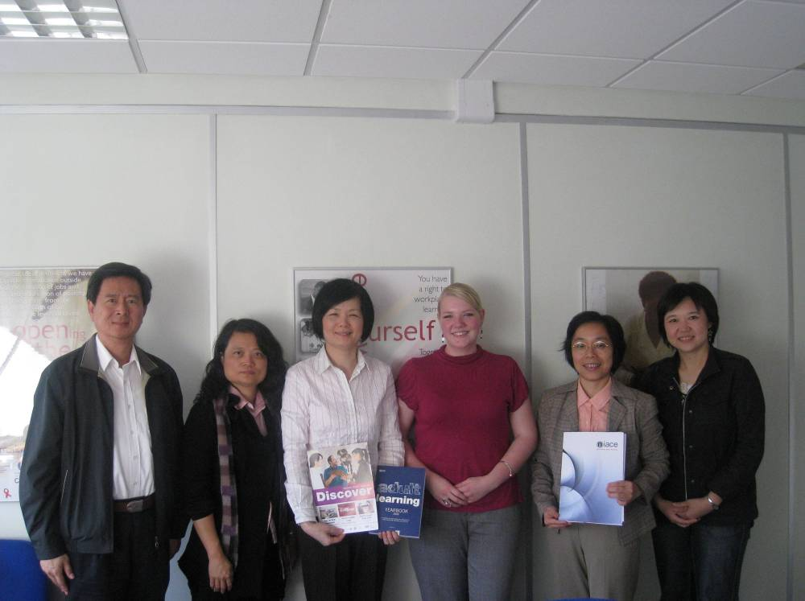

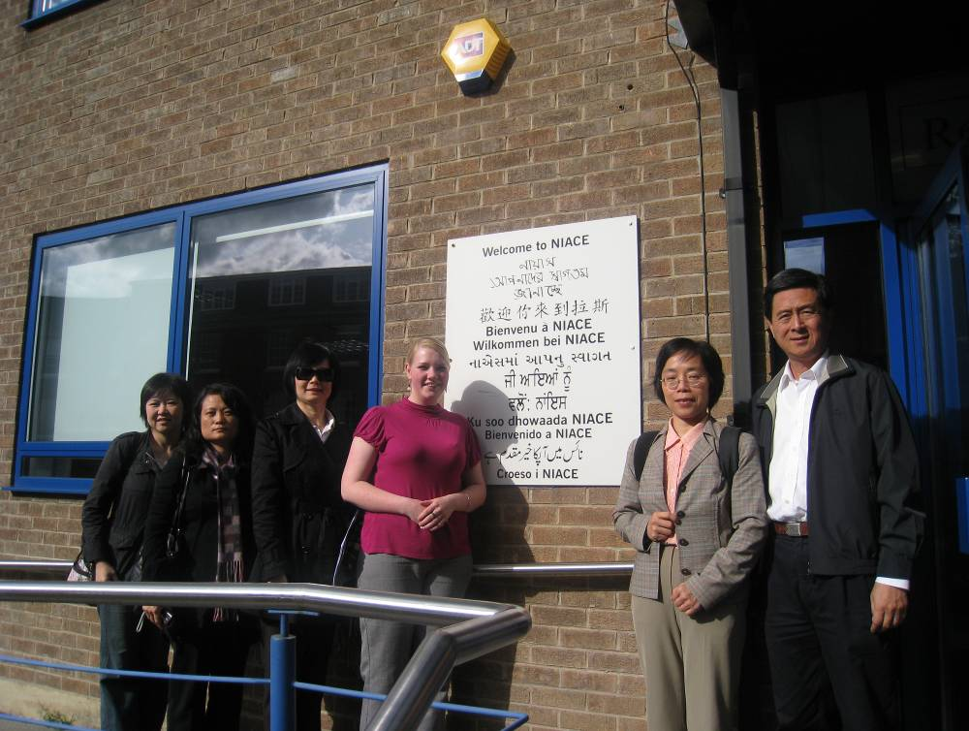
二、英國成人教育協會合照2

三、英國史德林大學教育研究所合照
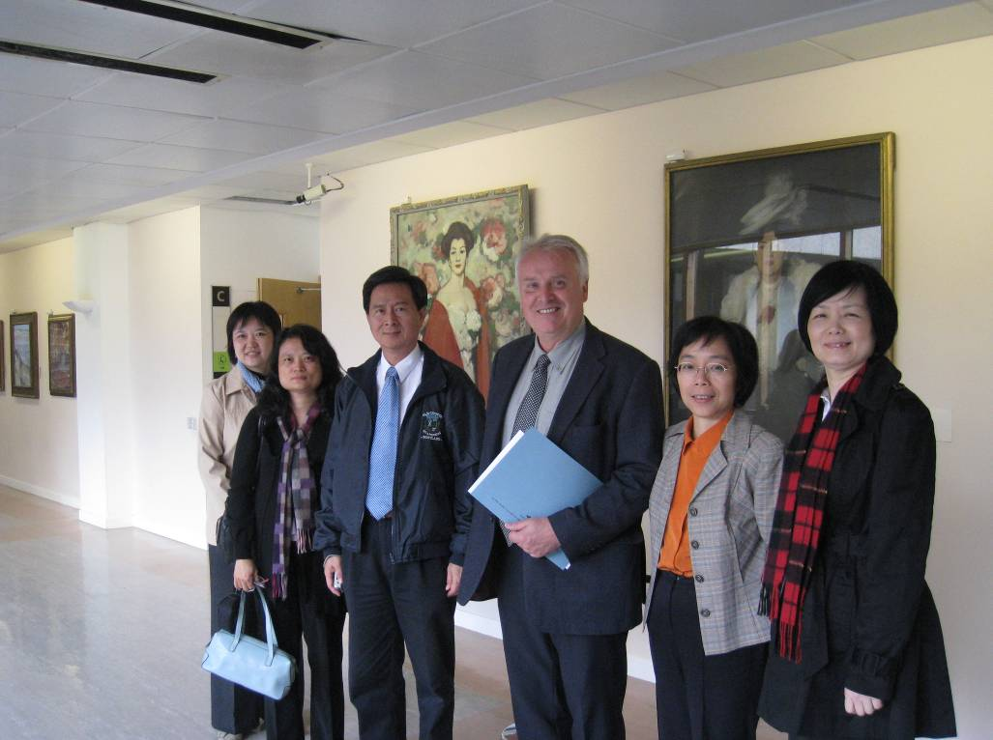

四、英國第三年齡大學合照
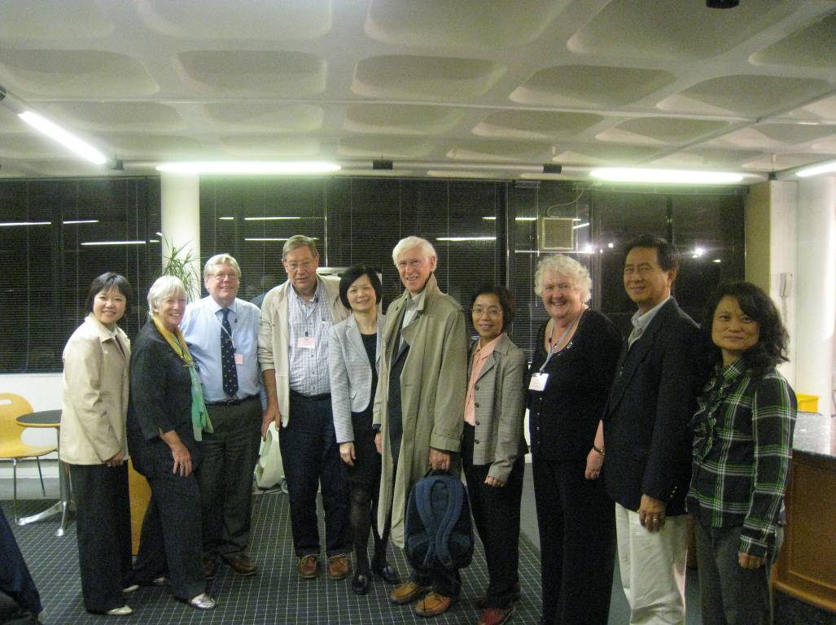

五、貝氏強森基金會合照
